**昆 明 理 工 大 学 试 卷（ 1 ）**

密 封 线 内 不 得 答 题

学院 专业班级 学号 任课教师姓名 考场 考试座位号

我已知悉《昆明理工大学本科生考试违规处理办法（试行）》，并承诺遵守相关规定，诚信考试。 承诺人

题

勤奋求学 诚信考试

考试科目：模拟电子技术基础 考试日期：2020年7月3日

命题教师：跨省跨校教考分离

|  |  |  |  |  |  |  |  |  |  |
| --- | --- | --- | --- | --- | --- | --- | --- | --- | --- |
| 题号 | 一 | 二 | 三 | 四 | 五 | 六 | 七 | 八 | 总分 |
| 评分 |  |  |  |  |  |  |  |  |  |
| 阅卷人 |  |  |  |  |  |  |  |  |  |

一、填空 （共12分，每空1分）

1.双极性晶体管工作在放大状态下，其发射结为① 偏置；硅稳压管电路在正常工作时，应该在② 状态下。

2.NPN型晶体管组成的固定偏置共射极放大电路，若 *U*CEQ＜*I*CQ *R’*L, 当输入信号增大幅度时，电路首先出现的是③ 失真。

3.直接耦合放大电路的下限截止频率*f*L是④ Hz。

4.在双极型三极管组成的三种基本放大电路中，输出电压与输入电压反相位是⑤ 放大电路，无电流放大能力的是⑥ 放大电路，无电压放大能力的是⑦ 放大电路。

5.当场效应管工作于线性区时，其漏极电流*i*D只受电压⑧________的控制，而与电压*u*DS无关。N沟道场效应管*i*D的数学表达式为：耗尽型⑨___ ，增强型⑩__ ________。

6.图1所示电路为一阶高通有源滤波器，其通带增益为⑪ ，截止频率为⑫ 。



图2



图2



图2



图2



图1

二．单项选择题（12分）（每空1分）

**1.** 增强型P沟道场效应管的电路符号是图2中的① 。

A．图(a) B．图(b) C．图(c) D．图(d)

**2.**  多级放大电路的电压放大倍数是各级电路放大倍数之 ② 。

A. 乘积 B. 商 C. 差 D. 都不正确

**3.** 集成运算放大器中各级电路采用的耦合方式是 ③ 。

A. 变压器耦合 B. 阻容耦合 C. 光电耦合 D. 直接耦合

**4.** 运放应用电路如图3所示。写出*u*O3与*u*I1、*u*I2和*u*I3之间的运算关系为 ④ 。

A． B．

C． D．

**5.** 图4是运算放大器构成的一个振荡器电路。

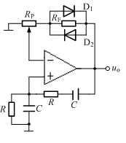

图4

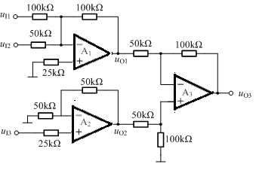

图3

( a ) 电路输出的波形是 ⑤ 。

A. 方波 B. 三角波 C.正弦波 D. 锯齿波

( b ) 电阻*R*F并接两只二极管的作用是 ⑥ 。

A. 调节输出频率 B. 稳幅 C.提高电路电压增益 D. 减小电路电压增益

( c ) 电路中*RC*串并联网路的作用是 ⑦ ；

A. 放大 B. 负反馈 C. 稳幅 D.选频

**6.** 单相桥式整流电路如图5所示，二极管理想，请回答以下问题。

( a )当信号正半周到来时，D1与D3导通，则D2和D4处于 ⑧ 状态；

A. 导通 B. 短路 C. 截止 D. 以上答案都不正确

( b ) 若变压器次级电压有效值*U*2=20V，则输出电压*U*O大约是 ⑨ ；

1. 18V B. 22V C. 20V D. 16V

( c )如果二极管D1断开，则输出电压*U*O将 ⑩ ；

A. 升高 B.降低 C. 等于0 D. 没有变化

( d )当电路负载两端并联滤波电容*C*后，输出电压*U*O变为 ⑪ 。

A．36V B．18V C．24V D．20V

**7.** 在图6所示电路中，电路的类型是 ⑫ 。

A. 单门限比较器 B.迟滞比较器 C.放大电路 D. 滤波电路

图6

图5

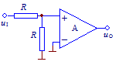

以下是分析计算题 （共76分），需要有分析过程，否则不得分。

三．（24分）单级放大电路如图7所示，已知，，，,=，，，，，晶体管的结电容可以忽略，负载电容*C*L在中频区可以视为开路。

（1）试求静态工作点*I*CQ和*U*CEQ；   
（2）画出中频区的微变等效电路，计算晶体管输入等效电阻*r*be值；

图7

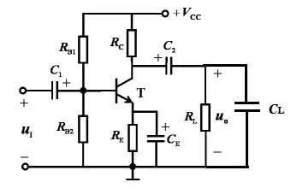

（3）求出中频电压放大倍数*A*um、输入电阻*R*i和输出电阻*R*o；

（4）计算电路的下限截止频率*f*L；

（5）若电路的上限截止频率*f*H要求为100kHz，请计算电容*C*L的容值；

（6） 电路输入端加入幅值为10mV，频率为1kHz的正弦波信号，输出负载两端接入示波器能正常显示输出电压波形。此时，如果拔出电容*C*E，示波器上输出波形的幅值、频率和相位分别如何变化？

四．（15分）差分放大电路如图8所示，已知电路*V*CC=*V*EE=15V，*R*B=1kΩ，*R*C=2kΩ，晶体管T1和T2电路性能一致，*r*bb′=100Ω，*β*=80, *U*BEQ=0.7V 。 已知场效应管T3工作正常，其漏极静态电流*I* DQ=2mA。试求：



图8

（1）静态时晶体管T1和T2的集电极电流*I*CQ及*U*CQ；

（2）电路的差模电压增益、共模电压增益及共模抑制比值；

（3）电路的差模输入电阻*R* id及输出电阻*R*o。

五．（15分） 电路如图9所示。已知T1和T2特性一致、，*R*L=8Ω，*R*1=2kΩ，*R*2=4kΩ， *V*CC=12V，忽略功率管T1和T2的饱和压降，忽略电阻支路电流。请问：



图9

（1）判断电路引入的反馈类型；

（2）当*u*I=4sin1000*t* V时的输出功率*P*O、电源功率*PV*、效率*η*及每只晶体管的耗散功率*P*T；

（3）电路中两只二极管的作用是什么？

（4）当输入电压改变为*u*I=5.5sin1000*t* V时，试说明功率管的温度会升高、不变还是降低？原因何在？

六．（10分）电路如图10所示。设未经稳定的直流输入电压*U*I=24V，电阻*R*1=*R*2=*R*W=2kΩ，稳压管的稳定电压*U*Z=6V，采样电阻的影响可以忽略，负载电流等于100mA。试回答下面问题：

(1) 晶体管T的工作状态是什么？电阻*R*的作用？

(2) 计算输出电压最大值*U*O(max)和输出电压最小值*U*O(min)；

图10

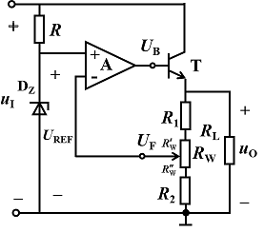

七．（6分）电路如图11（a)所示，设A性能理想，忽略稳压管正向压降。如电路的电压传输特性曲线如（b）图所示。

1. 电路中的稳压管的稳压值*U*z；
2. 试求出电压*U*R的值。
3. （b）

图11



八．（6分）电路如图12所示，设集成运放的性能理想，*R*为电流取样电阻，*R*1=*R*2=*R*3=1kΩ。要求流过负载电阻*R*L的电流*i*O稳定，电路引入了反馈。请回答：

(1) 确定电路的反馈类型；

(2) 若要求*u*I在0～5V之间变化时，*i*O能稳定的在0～100mA之间变化，求反馈电阻*R*F值。

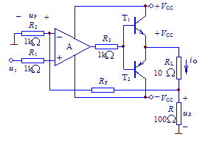

图12